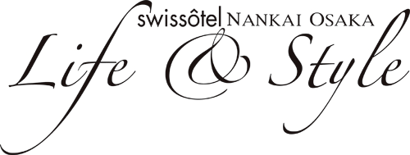
Life & Style Program
Swissôtel Nankai Osaka
TEL:(06)6646-5043
FAX:(06)6646-5044

Life & Style
Annual Membership Fee

□ JPY75,000（New）

Application Date：
Membership Application Form
Name | Last Name: |  | Gender | □ Male □ Female
 | First Name:
Date of Birth |  |  | Wedding anniversary
Company Name |  |  | Position
Address | □Business | Postal Code( - )
 | □Home
Contact No. | Phone No. ( ) − |  | FAX No. ( ) -
 | Mobile No. － − |  | Priority | □Business □Home □Mobile
Email | ＠
Survey | Any prefer beverage? □ No □ Yes（ □ Wine □ Champagne □ Sake ）
-The customer's personal information filled in the application form will be used only for guidance from the Life & Style Office and Swissotel Osaka, and will not be used for other purposes.
Office field
NO
決済 | CRM | Mgr | 領 | 優 | 仮 | ﾒｲﾝ本 | ｻﾌﾞ本
EXP
担当
CONF.#
Credit Card
Type | - VISA □ JCB □ Master □ AMEX □ Diners
Credit Card No. | ____ ____ ____ ____ — ____ ____ ____ ____ — ____ ____ ____ ____ — ____ ____ ____ ____
Expiry date | ( 月) ／ ( 年)
Your Name
Annual Membership Fee： □ JPY75,000
※The program office will call you directly to confirm your credit card number for security reasons.

